14.1 - Não sobreposição das imagens geradas ao clicar nos botões ingame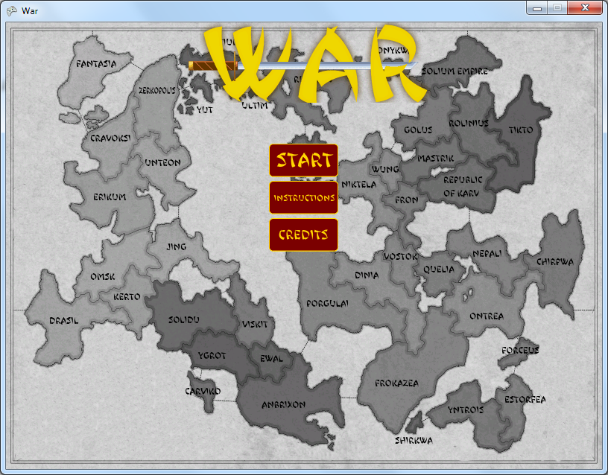

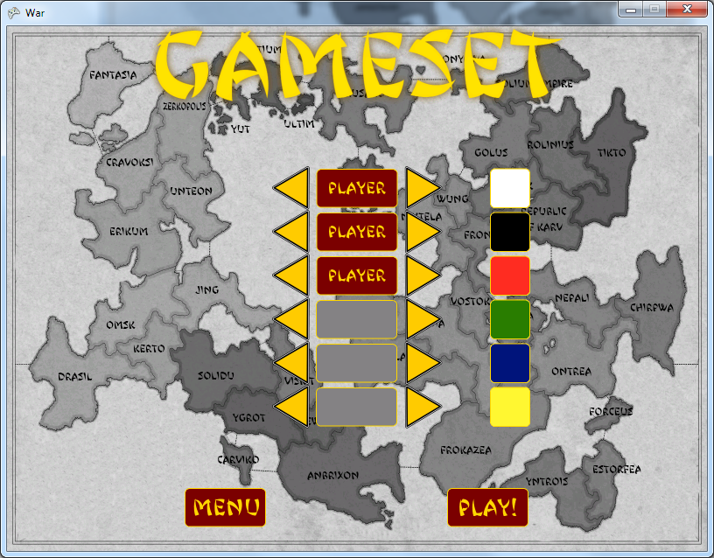

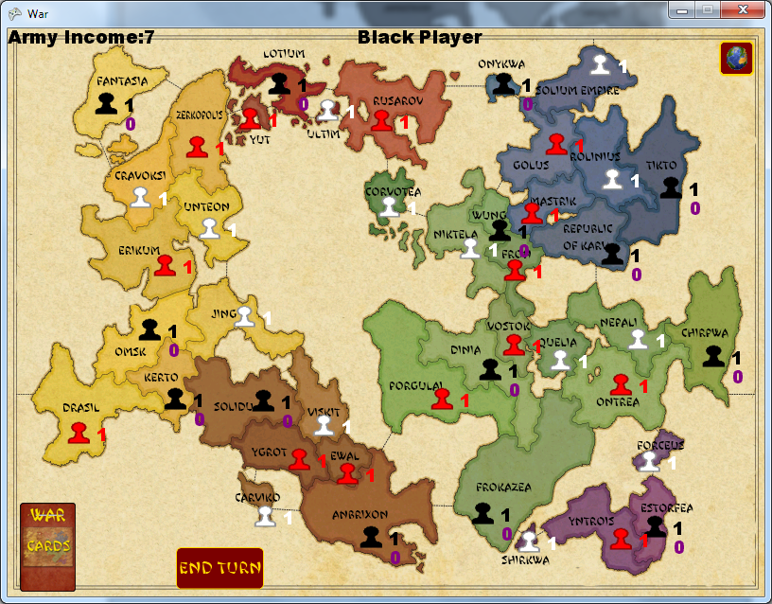

1 - Clicar no botão de cartas na parte inferior esquerda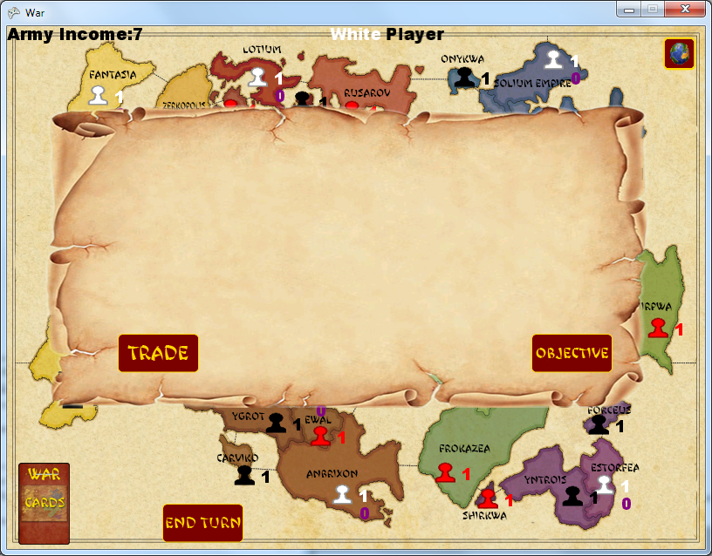

2 - Clicar no botão na parte superior direita da tela